別紙
自衛隊向けの運転体験会について 取材申込書

提出先：一般社団法人バス協調・共創プラットフォームひろしま事務局
メール：info@buspf.hiroshima.jp

★２月４日（水）１７時までにメールにてお申し込みください。

会社名
（局・媒体名）
参加者氏名
（代表者）
参加者人数 | 合計 名（うち、撮影者 名）
連絡先 | 会社代表電話番号：  当日代表者電話番号：
参加自衛隊員
への質問内容

下記注意事項をご確認
のうえご記入ください。

注意事項

１ 自衛隊員への質問内容について
・ 取材当日の質問は、本取材申込書に記載いただいた内容に限らせていただきます。
・ 記載された全ての質問について、必ずしも取材対応が可能とは限りません。取材対応の可否及び対応方法については、自衛隊広島地方協力本部と調整のうえ、後日、各社代表者様へご連絡します。
・ 取材対象となる自衛隊員については、当法人及び自衛隊広島地方協力本部において指定させていただきます。

２ 取材当日の集合時間・進行等について
・ 会場準備及び運営の都合上、１２時１０分までは、下記位置図に記載の駐車場で待機をお願いします。
・ １２時１５分に１階ロビーへ集合していただき、当日の取材に関する注意事項等について、５～１０分程度の説明を行います。

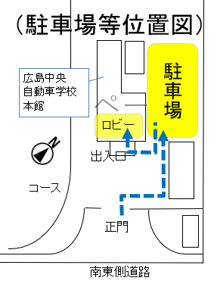
（参考：当日の予定）※当日は２グループに分かれて運転体験等を実施します。以下は、取材対象となるグループの予定です。
・１２：３０頃 自衛隊員到着
・１２：４０～ デモ運転
・１２：５５～ 運転体験
※自衛隊員への取材は運転体験終了後の待機時間中に行っていただきます。
・１４：２０～ 動画説明
・１４：４５～ 各社ＰＲ
・１５：０５～ 実車説明
・１５：４０～ 各社個別説明
・１６：００頃 終了予定

